  - 天主教社會倫理（港情專題）－高小教材

課題：守法知多點
範疇 | 香港人的權利和義務
概覽 | 在了解甚麼是《基本法》之前，同學應先理解法律是為何制訂，以及我們為甚麼要遵守法律，為日後學習《基本法》打好基礎。  本課題暫有兩份教材：  - 為何要守法？  - 不守法的後果？
關鍵概念 | 法律、正義
天社倫 | 天社倫議題
 | 正義 |  | 公益 | ✓人權 |  | ✓尊重 |  | ✓分享
 | 天社倫原則
 | 人性尊嚴 | 大眾公益 |  |  | 團結關懷 |  | 財產的社會性
 | 互補原則 | 優先關愛窮人 |  |  | 工作的意義 |  | 整全的人性發展

教材一：為何要守法？
“Why We Have Rules: Basic Concept of Laws for Kids”，時間：6分01秒，語言：英文
網址：＜https://youtu.be/rhWVQQQ5hVU＞
（註：教師可在播放影片的時候，多暫停影片來問學生問題，確保他們明白影片內容。）
建議問題
- 片段中，Shiver，Gobble和Snore三人各自的特點是甚麼？
（設題目的：了解片段所提及的基本資料。）
參考答案：Shiver怕冷，Gobble貪吃，Snore嗜睡。

- 如果他們任性行事，會產生甚麼後果？
（設題目的：重溫片段內容，分析自私行事的後果。）
參考答案：他們的小村將會陷於一片混亂。

- 所以，為甚麼我們要建立和遵守規則呢？
（設題目的：分析規則訂立的意義。）
參考答案：訂立規則是為了維持社會秩序，如果人人遵守規則，大家就能安全地生活。

- 在香港的社會中，我們有相關的規則嗎？我們叫那些做甚麼？
（設題目的：引入基本法的知識。）
參考答案：法律就是香港社會的其中一種規則，而其中《基本法》是當中最重要的。
關鍵概念
法律
指規範人性行為，為達成社會控制而精心建立的體系。法律是由政治權威來解釋和施行，而非習俗。[]

- 細閱以下的《基本法》條文， 有哪些人需要遵守／有義務遵守香港的法律呢？
（設題目的：引入《基本法》資料。）
參考答案：駐在香港的中國軍人、中央在香港設立的一切機構及其人員、香港居民、在香港的其他人（包括遊客）。
《基本法》條文參考
第十四條 （節錄）駐軍人員除須遵守全國性的法律外，還須遵守香港特別行政區的法律。
第二十二條 （節錄）中央各部門、各省、自治區、直轄市在香港特別行政區設立的一切機構及其人員均須遵守香港特別行政區的法律。
第四十二條 香港居民和在香港的其他人有遵守香港特別行政區實行的法律的義務。

- 那麼，你又覺得在天主所創的這個地球之內，祂有訂過任何法律嗎？
（設題目的：將學習成果提升至宗教教育，重溫天主訂了甚麼法律。）
參考答案：有，他訂立了十誡，希望世人都可以藉遵守十誡來使自己更肖似主。

- 天主教會希望我們怎樣守法呢？
（設題目的：引入天社倫資料。）
參考答案：教會認為，如果政府訂立法律時是為社會大眾謀求好處，我們就應該出於良心去遵守法律和服從政府。這樣的行為不但服從公眾利益，更符合天主建立的秩序。
天主教社會訓導
服從合法的政權，不是出於不得已，而是為了良心，以符合天主建立的秩序（教會社會訓導彙編 #380）。
天主教會指出政權的守法精神應以大眾公益為目標，依循由合法權力所制訂，或尚待制訂的法律秩序。此時，國民便應該在良心上服從政府（《論教會在現代世界牧職憲章》74）。
大眾公益是社會訓導原則之一。天主教教會相信所有社會、經濟、文化生活和制度等，最終是為個人和集體的權益受保障並推廣至整個社會。因此，社會成員均有責任透過互相合作和分享，使每位成員能實現個人潛能和生命價值，幫助整個社會健康發展，維護大眾公益。[]
榮休教宗本篤十六世提出，我們要學會「守法，即服從公眾利益」。這有助「使個人擺脫以自我為世界中心的傲慢」、「抵禦精神上的個人主義」和「追求儉樸的社會」風氣。如做不到這點，那麼「社會體系是無法運作的」。[]

建議總結
我們訂立法律，是為讓大家生活更安全。我們守法的出發點，不應只是畏懼懲罰，教會希望我們是本著良心的呼召去遵行法律。如社會每人都放棄自己任性的機會，遵守法律，不但可使其他人活得更安心，更可以保護自己免受其他人任性自私的行為所影響。

教材二：不守法的後果？

引導活動
固然，如果人不守規則，很多時都會為其他人帶來傷害。可是有時候，有些行為儘管看似「違法」，但箇中的因由卻十分值得大家討論。
老師可安排分組，每組按不同的「違法」情景討論，然後再彙報和總結。
情景一：如果有一天，你在公園閒逛的時候，發現草地上有一隻受傷的小鳥，你想拯救他，但前面卻立著一塊「不准踐踏草地」的牌子，你會怎樣做？
情景二：如果有一個心腸正義的人利用私刑，瞞過警察，偷偷地殺死一個罪大惡極的壞蛋，為民除害，你會認同他的行為嗎？
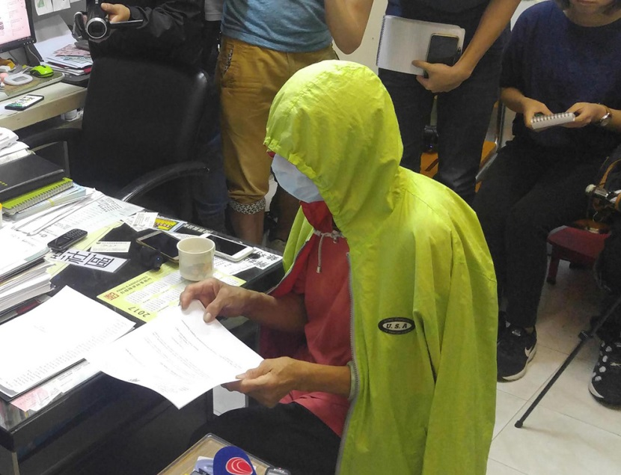
情景三：如果有一個人沒有留意馬路情況，在紅燈的時候過馬路，但在路旁的你又剛巧見到馬路上有一輛車迎面駛至，你會不會跑出馬路救他？

時事議題：一蚊紙皮朱婆婆
（圖片來源：大公網http://images.takungpao.com/2017/0620/20170620024627266.jpg）
〈阿婆1蚊賣紙皮被控，食環署執法過嚴惹公憤〉，《東方日報》，（2017年6月15日），〈http://hk.on.cc/hk/bkn/cnt/news/20170615/bkn-20170615142722555-0615_00822_001.html〉，［2017年11月3日］。
〈執紙皮婆婆“無牌販賣”獲撤控〉，《大公網》，（2017年06月20日），〈http://news.
takungpao.com.hk/paper/q/2017/0620/3462688.html〉，［2017年11月2日］。
〈紙皮婆婆撤控﹕寧願捱，拒綜援，感謝市民關注；高永文﹕檢討指引以達情理兼備〉，《明報》，（2017年6月20日），〈https://news.mingpao.com/pns/dailynews/web_tc/article/20170620/
s00001/1497894671682〉，［2017年11月2日］。
簡介：75歲拾荒長者朱婆婆將紙皮轉交外傭，收取1元後被食環署控告「無牌販賣」等罪，身上只有34元的婆婆被要求交出30元保釋金和手推車，只剩4元乘車回家。媒體爆出此事後，食環署不近人情的做法惹起公憤。婆婆本須到法庭應訊，但幾天之後，食環署在徵詢律政司意見，考慮到涉事人的背景後，決定撤銷撿控。婆婆終可取回手推車及到警署領回保釋金。
建議問題
- 紙皮婆婆本來被控甚麼罪？
（設題目的：重溫新聞內容。）
參考答案： 無牌販賣。

- 為甚麼律政司決定撤銷檢控呢？
（設題目的：嘗試分析政府背後的考慮。）
參考答案： 他考慮到朱婆婆的貧困的背景，所以不再檢控她。

- 你認為紙皮婆婆應該被檢控嗎？
（設題目的：讓學生評鑑法理與人情之間的平衡。）
參考答案：學生自由作答。

- 雖然婆婆犯了法，但政府最後願意不檢控他的行為，能夠實踐正義嗎？
（設題目的：讓學生嘗試評價政府的行動。）
參考答案：學生自由作答。
關鍵概念
正義 (Justice)［同義：公義、義德］
（哲學） 指維護團體中的權利與法律秩序，忠誠地給予對方或各人應得的同等或相稱權益。當中包括法律正義 （遵守構成秩序的法規）、分配正義 （按團體內地位、能力、力量來分配義務和利益）、交換正義 （在雙方給付與對待之間，保持同等價值）以及社會正義 （努力和樂意保障公益的發展）。
（社會學） 正義為法律制度的目標，即是當法律原則運用到一件案情的真相時，將產生公道。正義論認為正義即公正，大眾在公平和自由的原則下，將會產生正義。
（神學） 指個體遵守法律命令的行為，亦為諸美德的中樞。正義要求給予各人應得的權益，故天主的正義不單在於其賞善罰惡，更在於天主普救世人的好生之德，即願眾人都能得救而獲得永生；而人的正義在於與人往來要秉公行事、遵守法律、承行天主的旨意。正義不只著重表面行為，動機亦要純正，即出於愛天主，因而義德與愛德不可分離。正義的理念亦即是人類大家庭共融的預像，正義的理想充分展現在天主的信仰內及全人類的共融中。[]

- 教宗方濟各提醒我們一方面要守法，但亦注意甚麼呢？
（設題目的：引入天社倫資料。）
參考答案：教宗方濟各提醒我們，耶穌教導我們的道路與法學士的道路完全相反。耶穌的路是一條帶領我們走向天主從愛走到正義的道路；相反，死守法律條文的道路則通向封閉與自私。所以如果要走向基督，一定要時刻記著希望、愛和救恩。
天主教社會訓導
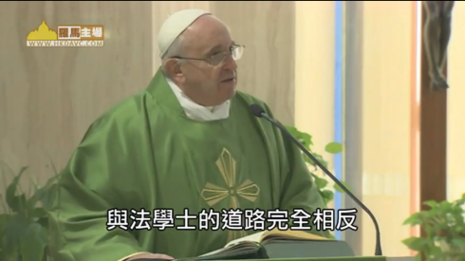
《守法但忘卻正義的人是偽善(7-11-2014)》，時間：2分鐘，語言：英文
網址：https://youtu.be/atN0O0y-txs
政治權力（政府）應確保團體生活的秩序和正直，不妨礙個人和各社群的自由活動；但是為了大眾福祉，政治權力會在尊重和維護個人／社群的獨立性的前提，對自由的運用以制約和導引。（教會社會訓導彙編 #394）
政權必須遵從道德律的指引；它的一切尊嚴源於它在倫理秩序內行使。道德秩序則以天主為最先來源和最終目的。（教會社會訓導彙編 #396）
然而，公民按照良心，並沒有責任服從政權所制定，那些違反道德律、違反基本人權或福音教訓的命令。（教會社會訓導彙編 #399）

建議總結
守法是非常重要，這是毋容置疑的。但「法律不外乎人情」，如果我們盲目地遵守法律，忘記良心和正義，那也是不對的。即使我們沒有犯法，卻不能成為一個有愛德，會關懷別人的好市民。教宗特別提醒我們，我們應該在愛和正義的道路上走向天主。所以我們不只是要守法之餘，還要在日常生活上實踐仁愛、正義、與關懷。

[] 《天社倫教學詞彙》（香港中文大學天主教研究中心，2016），頁94。
[] 《天社倫教學詞彙》（香港中文大學天主教研究中心，2016），頁159。
[] 〈教宗指出不尊重公眾利益的社會根本無法運作〉，（2009年5月27日），〈https://goo.gl/8JeXVQ〉，［2017年11月6日］。
[] 《天社倫教學詞彙》（香港中文大學天主教研究中心，2016），頁93。

